KESTOKASSI
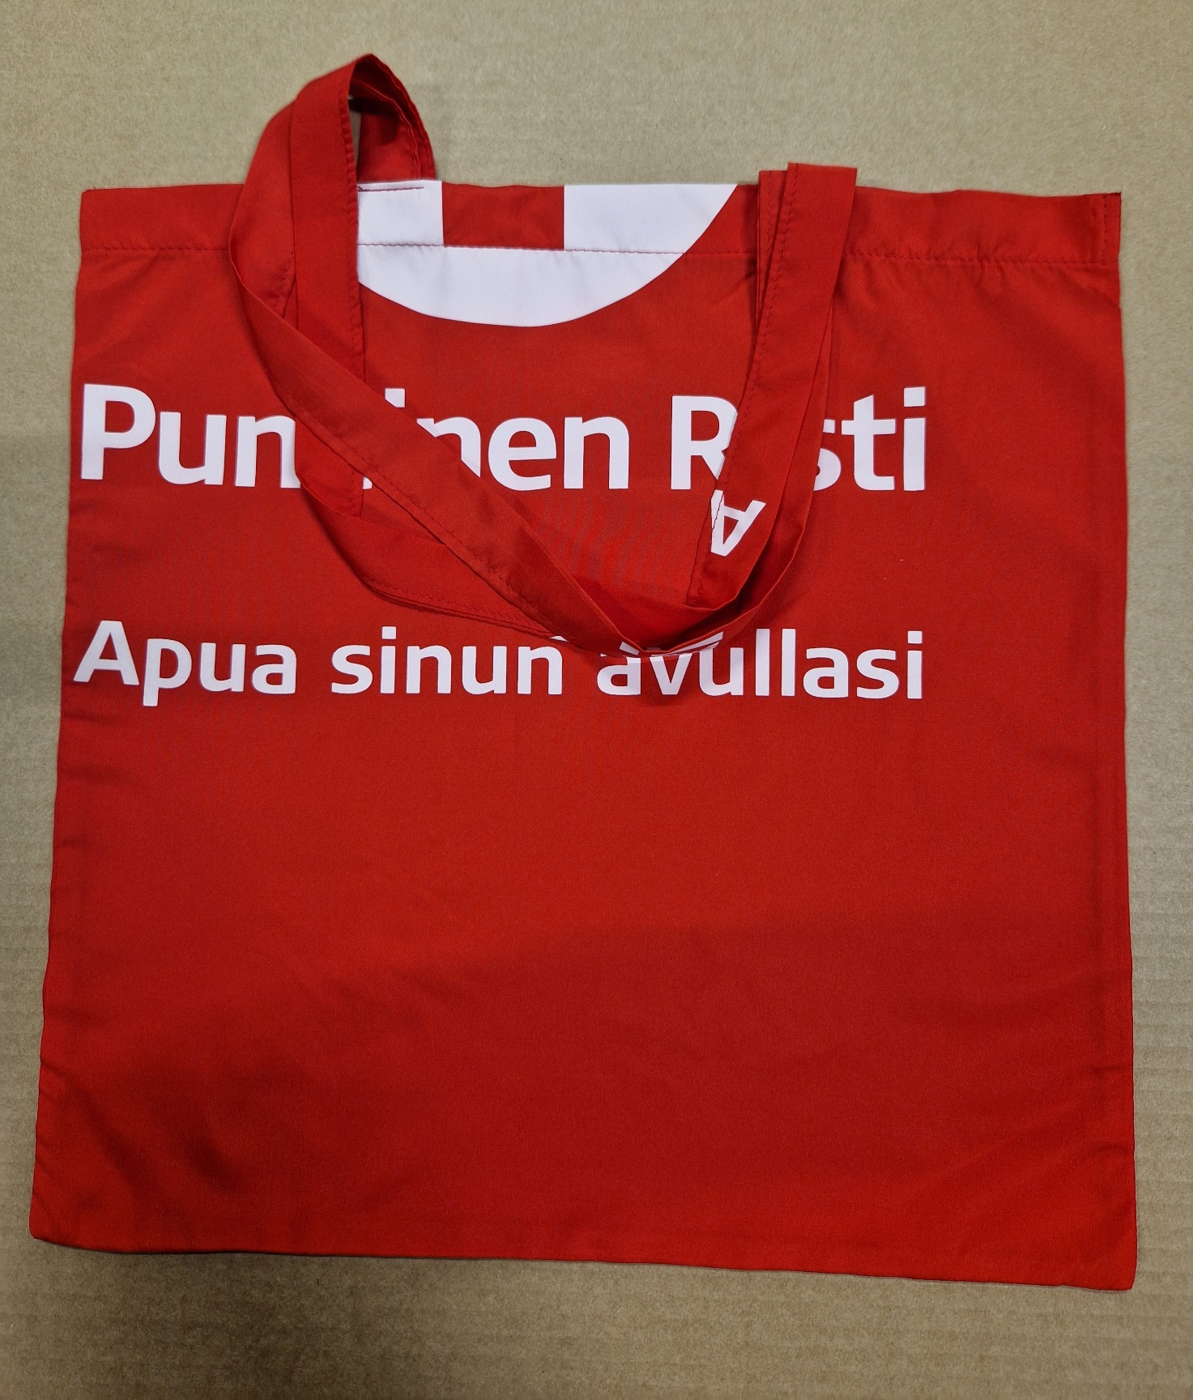

KESTOKASSIN OHJEET
Kassin koko: 40 cm x 40 cm
Tarvikkeet:
- kangasta
- ompelulankaa

Ohjeet:
- Leikkaa kassia varten kaksi 42 cm x 46 cm palaa ja kaksi 8 cm x 70 cm palaa kassinkahvoja varten. Tee isojen kappaleiden yläreunaan hakkimerkit kynällä tai liidulla 2 cm ja 4 cm kohdalle yläreunasta taitetta varten. Mitoissa on 1 cm saumavarat ja kassin yläreunassa 2 cm x 2 cm käännevara.

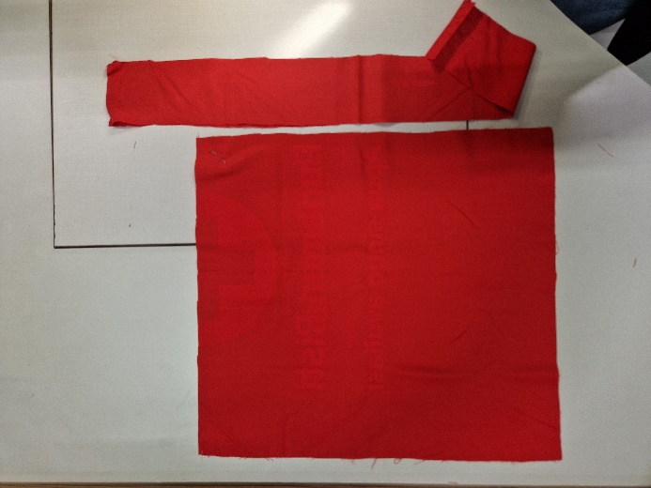
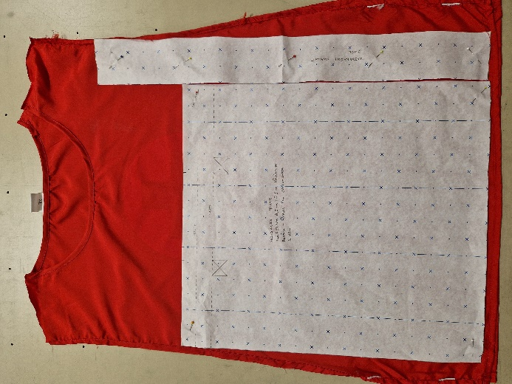

- Valmista kassin kahvat. Taita molemmista reunoista 1 cm sisään ja ompele reunasta.

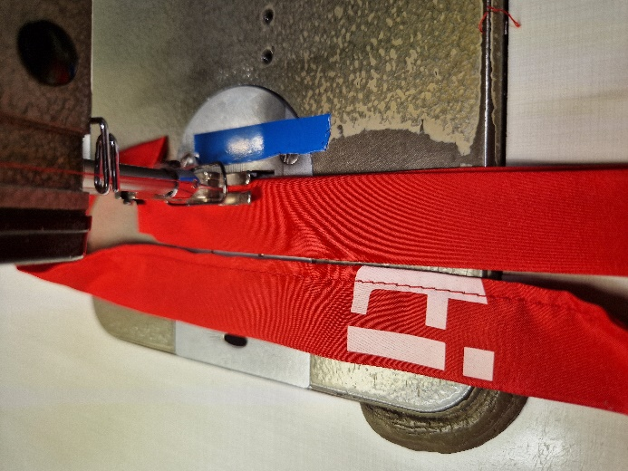

- Taita kassin yläreunasta 2 cm x 2 cm hakkimerkkien mukaan. Laita kassinkahvat taitteen väliin 12 cm päästä reunasta. Ompele taite ja kahvat kiinni.

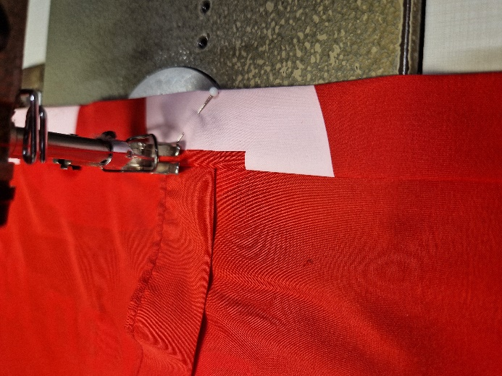
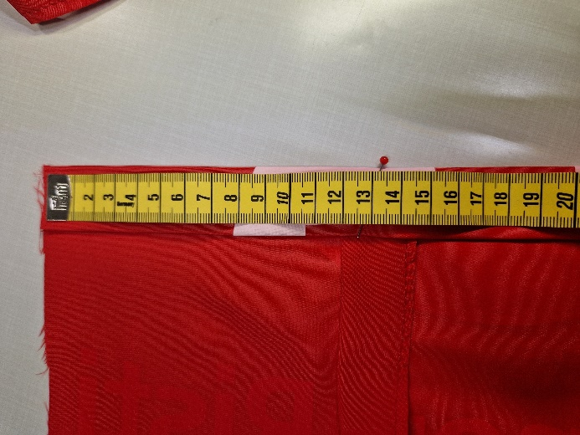

- Taita kassinkahvat ja tikkaa kassin oikealta puolelta.

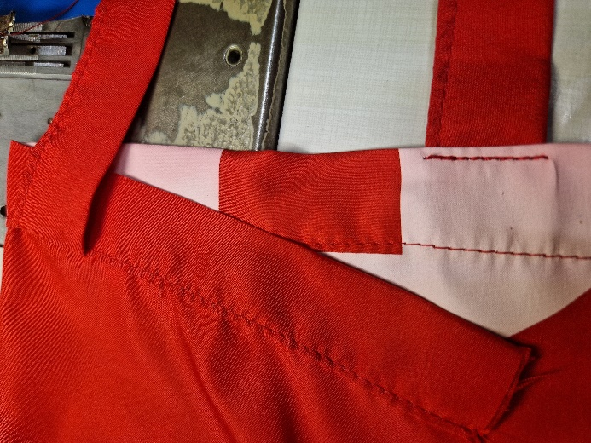
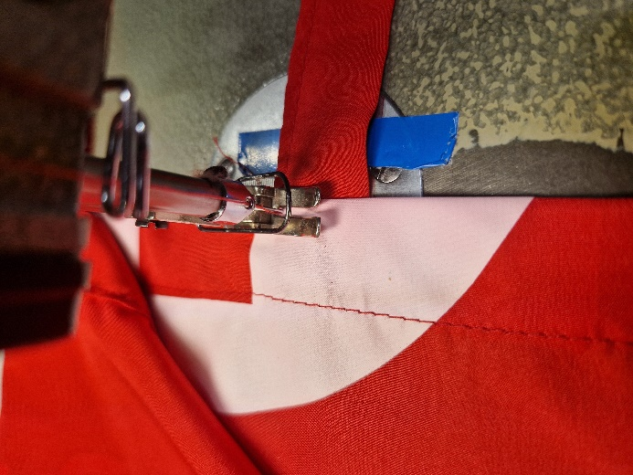

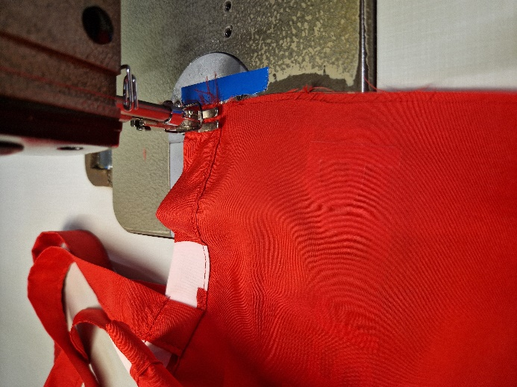
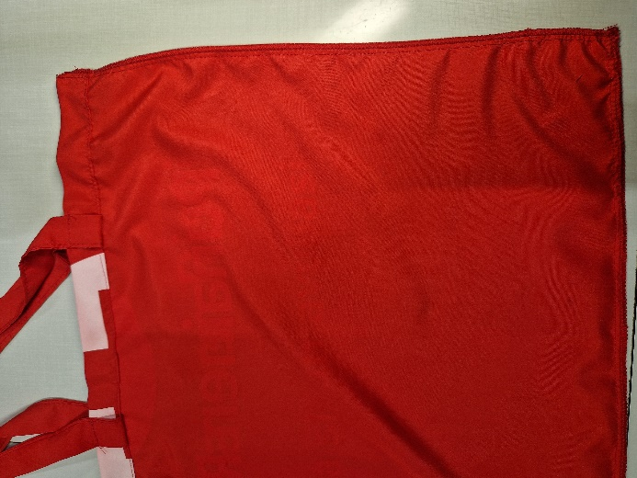
- Ompele ja huolittele kassin sivusaumat ja pohja.

- Käännä kassi oikeinpäin ja tarvittaessa silitä saumat.

